รณรงค์สร้างความรอบรู้ด้านสุขภาพและปรับพฤติกรรมสุขภาพคนไทยภายใต้ Campaign : ENDU Anamai : กำลังดี กินดี ยิ้มสดใส เข้าใจเพศวิถี” เขตสุขภาพที่ 11 ปี 2568 วันที่ 5 กุมภาพันธ์ 2568 ณ ห้องประชุมโรงพยาบาลพังงา จังหวัดพังงา ประชาชนพึงพอใจต่อสื่อสร้างความรอบรู้ด้านสุขภาพของกรมอนามัย ร้อยละ 90 จำนวนผู้เข้าร่วมประชุมเป็นผู้รับผิดชอบงานความรอบรู้ด้านสุขภาพระดับสำนักงานสาธารณสุข รพ.สต. รพท. รพศ. และพื้นที่รับผิดชอบ จำนวน 85 คน และออนไลน์ผ่าน Facebook Live ศูนย์อนามัยที่ 11 จำนวน 3,300 คน

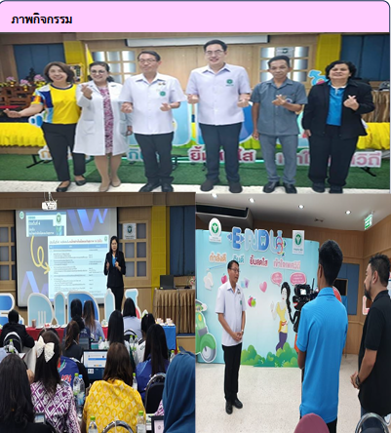

ชื่อผู้จัดส่งข้อมูล : นางสาวเปรมยุดา นาครัตน์

ตำแหน่ง : พยาบาลวิชาชีพชำนาญการ

เบอร์โทร : 0862798923